询价文件

项目名称： 训词墙建设

项目编号： 2024-JLJYAF-F4001

二○二四年七月

第一部分 询价公告
我单位就以下项目进行询价采购，欢迎符合资格的供应商参加该项目询价。
一、项目名称：训词墙建设
二、项目预算：9万元
三、项目编号：2024-JLJYAF-F4001
四、项目概况：
序号 | 名称 | 技术要求 | 交付日期 | 备注
1 | 训词墙建设 | 详见第二部分 | 2024年  8月20日前
说明：报价供应商应对所投包内所有服务内容进行唯一报价，否则视为无效报价。
五、供应商资格要求
（一）符合《中华人民共和国政府采购法》第二十二条资格条件：
1.具有独立承担民事责任的能力；
2.具有良好的商业信誉和健全的财务会计制度；
3.具有履行协议所必需的设备和专业技术能力；
4.有依法缴纳税收和社会保障资金的良好记录；
5.参加政府采购活动前3年内，在经营活动中没有重大违法记录；
6.法律、行政法规规定的其他条件。
（二）国有企业；事业单位；军队单位；成立1年以上的非外资独资企业或控股企业。
（三）单位负责人为同一人或存在直接控股或管理关系的不同供应商，不得同时参加同一包的采购活动。生产场经营地址或注册登记地址为同一地址的不同生产型企业，股东和管理人员（法定代表人、董事或监事）之间存在近亲属或相互占股等关联关系的不同非国有销售型企业，也不得同时参加同一包的采购活动。近亲属指夫妻、直系血亲、三代以内旁系血亲或近姻亲关系。
（四）未被中国政府采购网（www.ccgp.gov.cn）列入政府采购严重违法失信行为记录名单，未在军队采购网（www.plap.mil.cn）军队采购暂停名单处罚范围内或军队采购失信名单禁入处罚期和处罚范围内，以及未被“信用中国”（www.creditchina.gov.cn）列入严重失信主体名单或国家企业信用信息公示系统（www.gsxt.gov.cn）列入严重违法失信名单（处罚期内）。
（五）本项目不接受联合体报价。
※（六）询价企业应当具备服务履约的能力，在履约环节不得转包和违法分包，一经发现存在转包和违法分包行为，转包和违法分包的相关企业均将受到相关处罚。
六、询价文件申领时间、方式
（一）询价文件申领时间：7月29日8:00至7月31日18:00。
（二）询价文件申领方式：同本公告一并挂网，自行下载。
※七、报价文件递交：
（一）报价文件递交截止时间：2024年8月2日18:00。
（二）报价文件递交要求：
1.询价申请人须备齐相关资料装入文件袋，文件袋上标明项目名称与公司名称，粘贴封条并加盖公章，于报价文件递交截止时间前寄送或自送至询价人。
2.询价申请人须备齐下列文件并装入文件袋：
（1）报价文件（含技术参数响应表，并附相关证明材料，格式自拟，加盖公章。）
（2）营业执照/组织机构代码证/税务登记证或三证合一的（“统一社会信用代码的营业执照”）复印件加盖公章。
（3）法定代表人资格证明书或法定代表人授权书。
（三）报价文件递交地址：重庆市沙坪坝区高滩岩正街30号。
八、询价日期及地点
询价日期：2024年8月3日10:00
询价地点：重庆市沙坪坝区高滩岩正街30号
※报价供应商可自主选择是否到现场参加询价并监督拆封
九、联系方式：
联 系 人： 夏老师
联系电话：18382178123

第二部分 技术与商务需求

一、制作工艺及施工图
序号 | 名称 | 计量单位 | 数量 | 备注
1 | 训词墙建设 | 面 | 1 | 墙体正反两面采用相同工艺，均为训词内容。
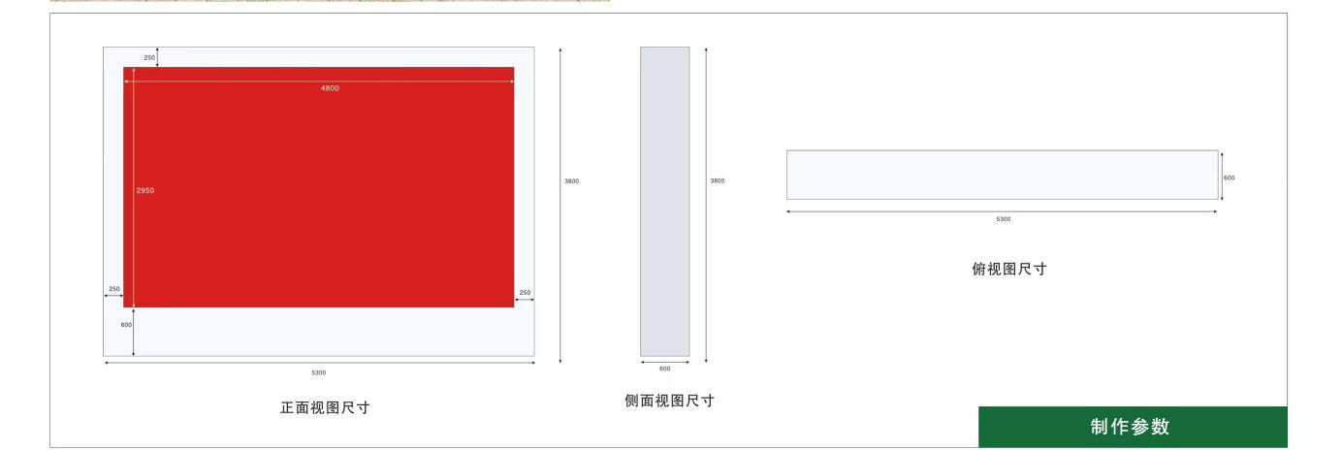
墙体整体参数：5300mm*600mm*3800mm；红色底板参数：4800mm*2950mm；红色底板上边缘距离墙体上边缘250mm；红色底板左边缘距离墙体左边缘250mm；红色底板右边缘距离墙体右边缘250mm；红色底板下边缘距离墙体下边缘600mm。
制作工艺：
一、内部骨架
采用金属矩管切割工艺，按照各部位数据焊接成型，搭建墙体内部支撑基础骨架。
二、外部墙体
四周外部墙体采用石材制作，石材花色为天空灰。
三、正文内容
正文底面为红色铝板，折盒烤漆制成。正文文字为钛金属立体字。墙体两面采用相同工艺，内容相同。标题2字字体为魏碑体；正文文字字体为方正大黑简体GBK；署名3字字体为特殊字体。全文共约200字。

二、技术需求
训词墙建设技术参数响应表
序号 | 技术和性能参数名称 | 技术参数和性能要求 | 技术参数响应内容 | 偏离度（正偏离/无偏离/负偏离） | 报价文件名称/页码
1 | 骨架 | 边长厚度不低于3mm的金属矩管。
2 | 石材  （天空灰） | 厚度不低于15mm。
3 | 铝板 | 厚度不低于2.35mm。
4 | 文字 | 单个文字整体厚度不低于20mm。
5 | 地基 | 下挖不少于3个深度不低于600mm、长宽不低于800mm的深坑，混凝土加直径不低于15mm钢筋浇筑，面上采用厚度不低于20mm钢板与主体骨架连接。

三、商务需求
（一）交付时间、地点
1.交付时间：2024年8月20日之前
2.交付地点：重庆市沙坪坝区高岩正街30号
（二）质保服务
自交付验收完毕之日算起，所有产品质保36个月。质保期内，因产品质量问题而导致的缺陷，成交供应商免费提供包修、包换服务。超出质保期后，上门维修仅收取成本价。
（三）付款方式
本项目不支持预付款，服务完成后，成交供应商手机发票、验收报告等材料，提交采购单位办理结算手续，采购单位在办理完结算手续之日起60个工作日内向成交供应商支付合同款。
（四）知识产权和保密要求
对采购单位提供的人员、地址、采购情况等信息要保守秘密，不得向外界透露。合同签订时，采购单位将与成交供应商签订保密协议。
基于项目合同履行形成的知识产权和其他权益，归属采购单位所有，法律另有规定的除外。

第三部分 报价文件（报价方使用）
训词墙建设项目
报价单
 |  |  |  |  |  |  |  |  | 单价/元
序号 | 名称 |  |  | 计量单位 |  | 数量 |  | （含税）金额
1
合计 | 报价总价（人民币大写）： （小写）¥：
采购需求响应 |  |  | 承诺满足询价文件全部技术与商务需求。
报价人名称：
（盖章）
法定代表人或其授权代表：
（签字或盖章）
报价日期： |  |  |  |  | 年 月 日

营业执照复印件并加盖鲜章

法定代表人资格证明书

（法定代表人姓名）系（报价人全称）的法定代表人。

特此证明
法定代表人身份证复印件
（国徽面）
法定代表人身份证复印件
（人像面）

报价人全称：（盖章）
日期：年 月 日

注：本页内容适用于法定代表人亲自竞价。
法定代表人授权书

（报价人全称）法定代表人（姓名、职务）授权（授权代表姓名、职务）为全权代表，参加贵部组织的（项目名称）采购活动，全权处理采购活动中的一切事宜。
报价人全称：（盖章）
法定代表人：（签字或盖章）
日期： 年 月 日
附：
授权代表姓名：
职务： 电话：
传真： 邮编：
通讯地址：
授权代表身份证复印件
（国徽面）
授权代表身份证复印件
（人像面）

注：本内容适用于授权委托代理人，法定代表人授权书须法定代表人签字授权。

